吉首大学学士学位报名操作手册
- 实名认证
注：（所有操作均需使用电脑进行操作）
第一步，电脑打开报名网址（https://jsu.signup.yunduancn.com），然后账号密码登入（第一次报名学生账号是身份证号，密码是身份证号后六位；已报名学生账号密码是之前自己设置的）
第二步，进去之后，点击个人中心
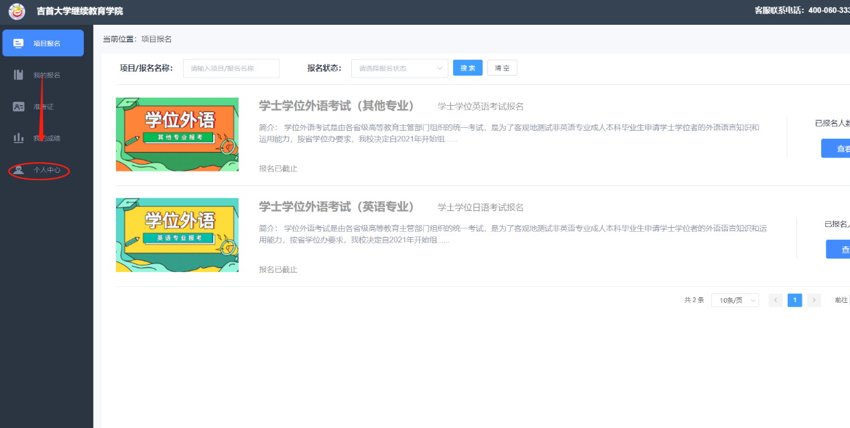
第三步，进入个人中心，点击实名认证
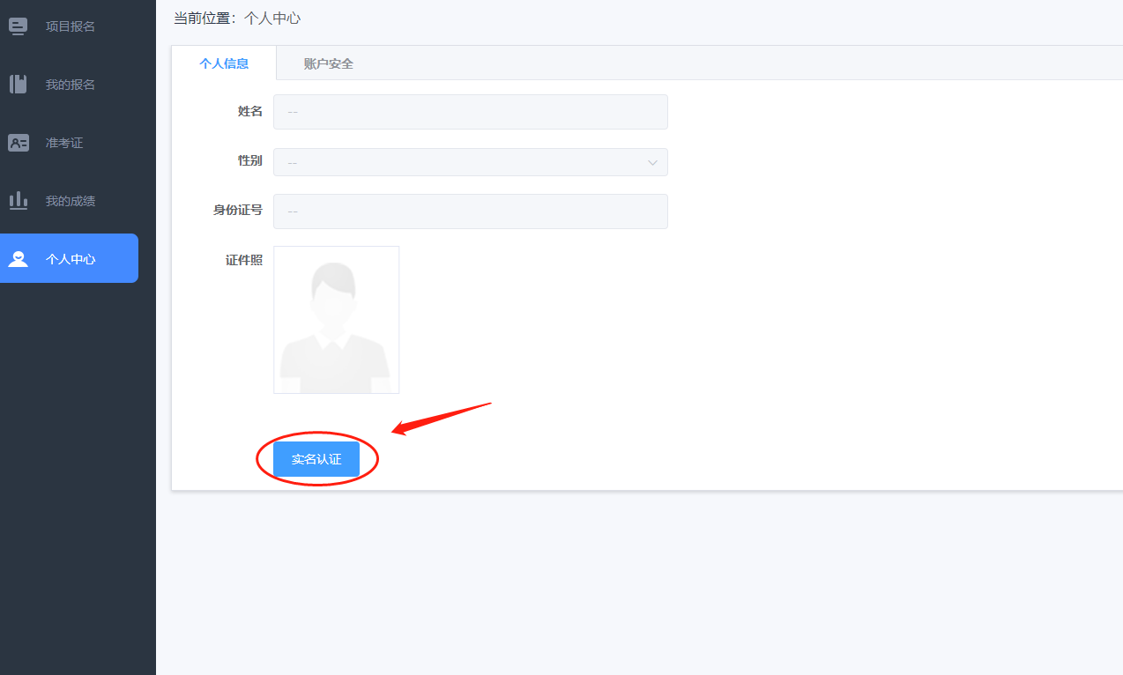
第四步，点击实名认证，填写姓名，身份证号码和近期证件照，然后点击立刻验证（证件照用于人脸验证，一定要上传和本人一样的证件照，尽量选用白底）
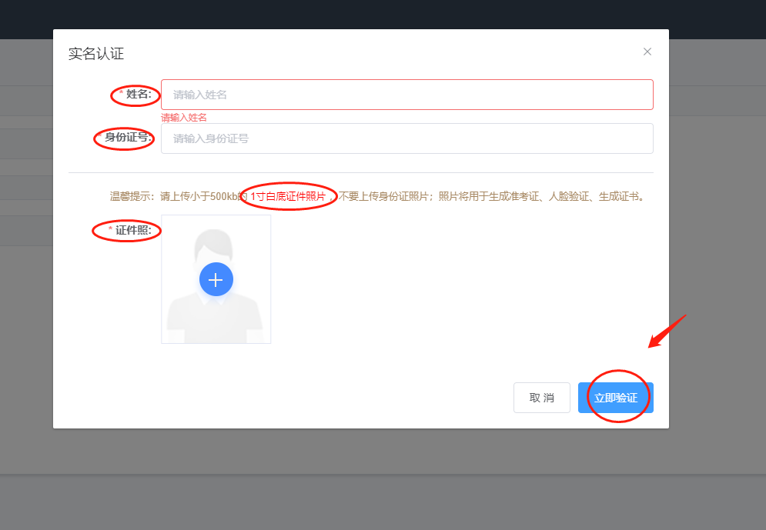
第五步，验证成功显示（如果显示验证失败，则需要上传证件照和身份证正反面，提交人工审核）
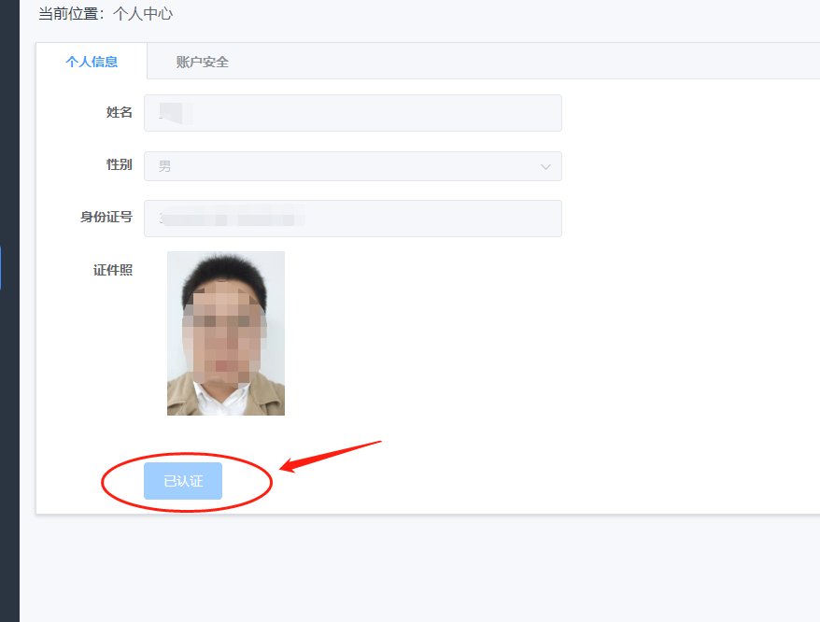
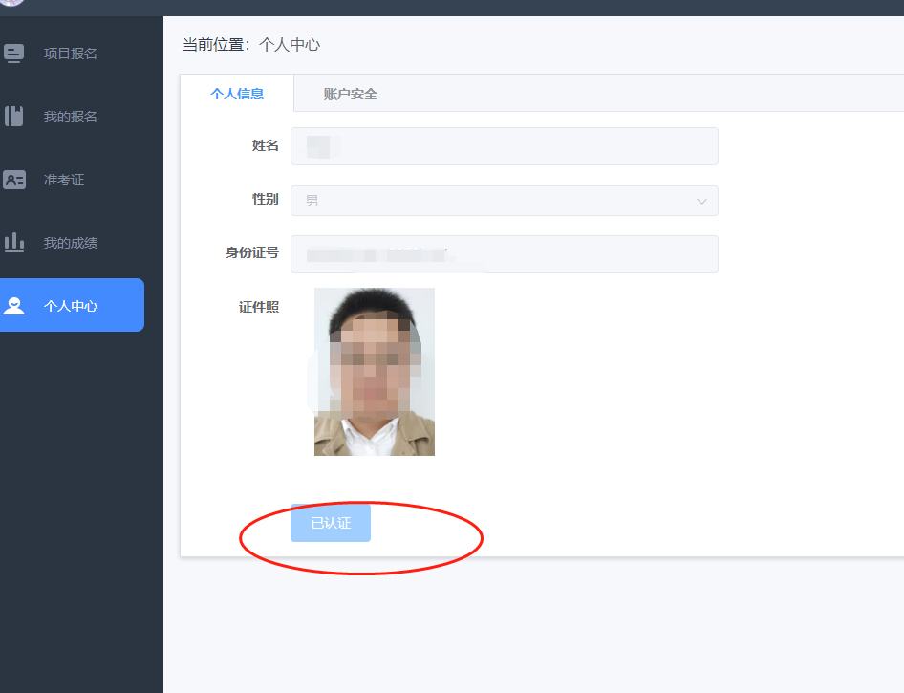
二，确认报名
已导入数据考生需确认报名信息
第一步、打开报名网站，导入，点击我的报名，就可以看到自己需要考试的报名，然后点击前往编辑
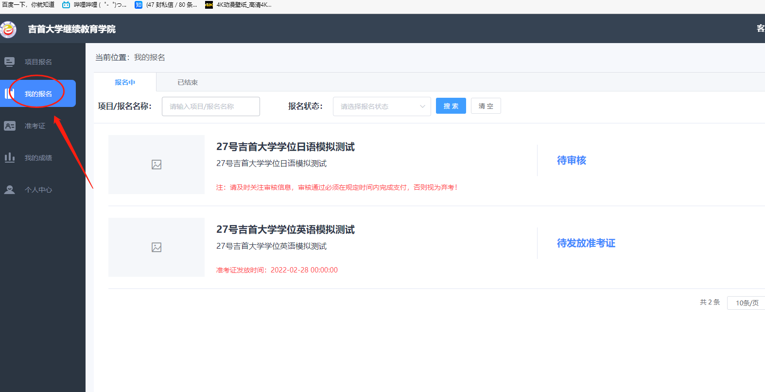
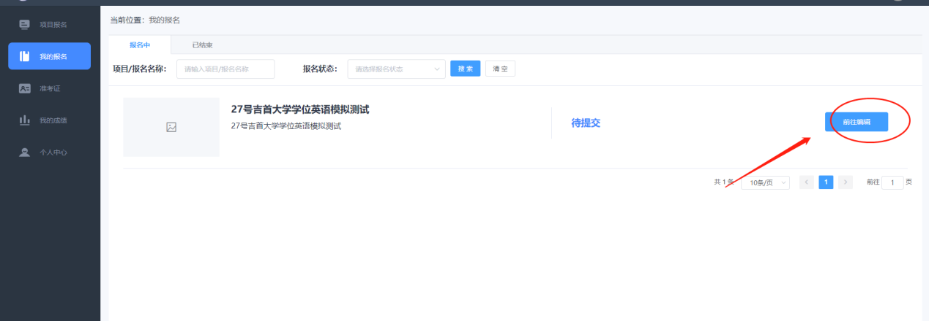
接下来到个人信息确认页面，确认无误后点击提交
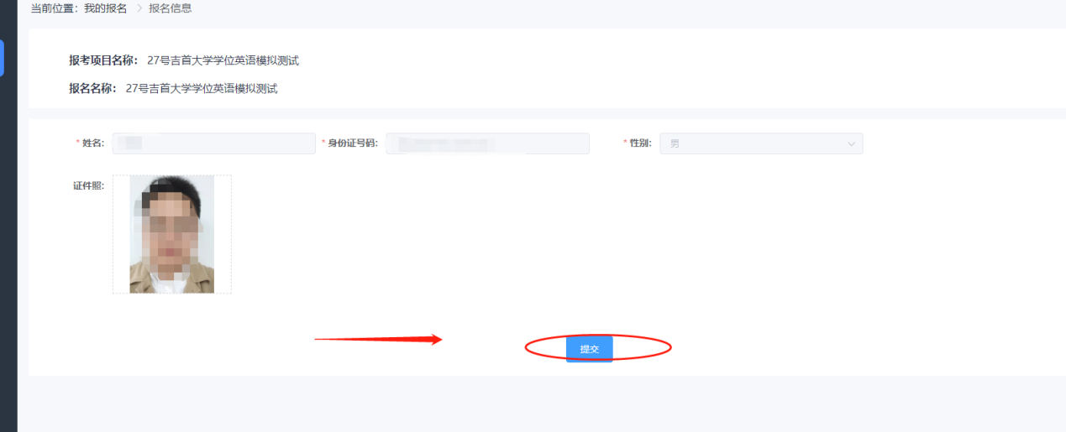
提交之后会回到我的报名界面，点击去支付(实际支付为0，具体缴费方式见附件2)
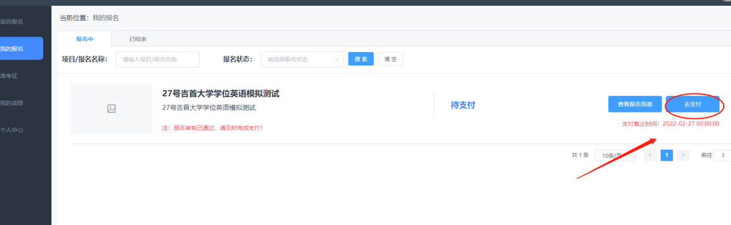
选择考点，然后点击支付宝或微信支付，点立即支付（平台报名时实际支付为0，缴费方式见附件2）
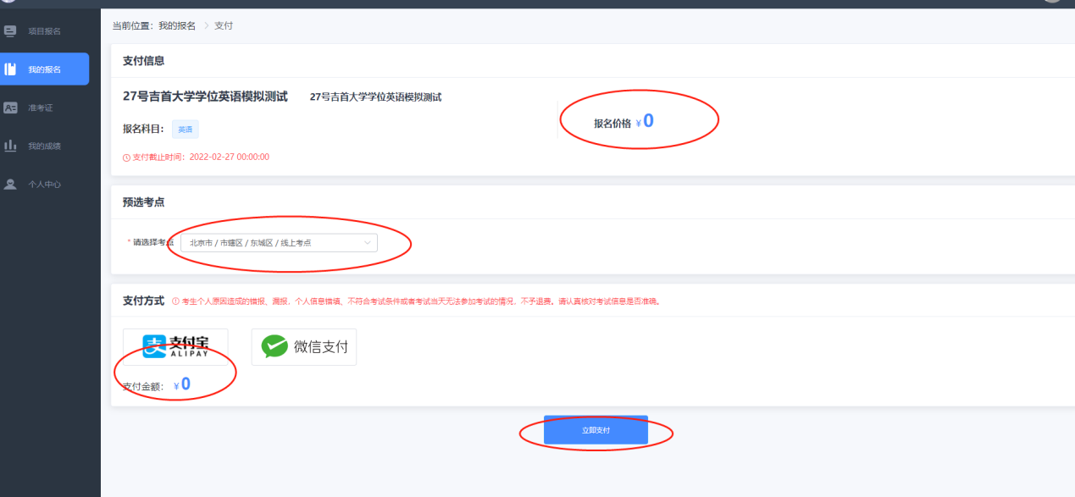
最后到待发放准考证阶段就算报名成功了，可以等待开始考试了
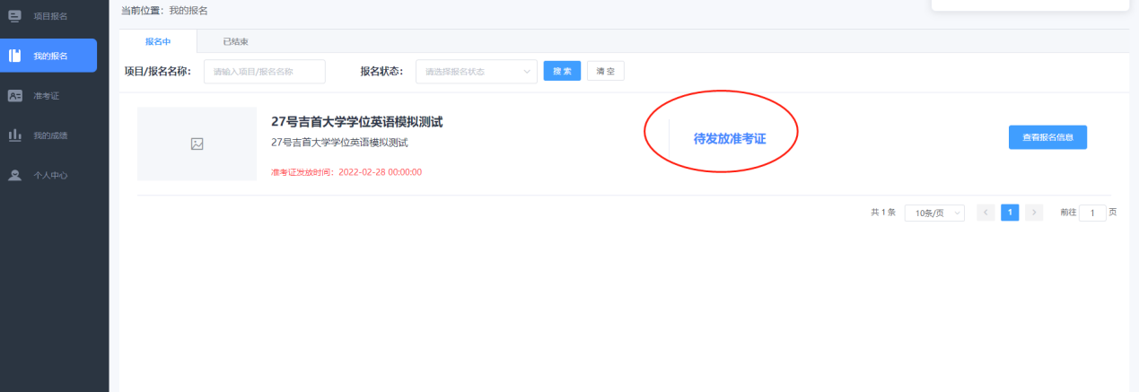
三，打印准考证
登录账号，点击准考证，点击下载准考证下载并打印。